Програма кандидата на посаду
Директора Дніпровського державного коледжу технологій та дизайну

КОЖУШКІНОЇ ТЕТЯНИ ЛЬВІВНИ
Резюме

Громадянство: громадянка України.
Дата народження: 31.01.1973 р.
Місце народження: м. Дніпро.
Освіта:
1992р.-Дніпропетровське педагогічне училище, спеціальність – «Викладання в початкових класах»,
2002р.–Дніпропетровський національний університет, спеціальність – «Економіка і підприємництво. Фінанси»,
2008р.–Відкритий університет Великобританії, спеціальність – «Менеджер-професіонал».
2014р.- Дніпропетровський національний університет, спеціальність – «Педагогіка вищої школи»,
2016р.–Запорізький національний університет, спеціальність – «Психологія».
Загальний трудовий стаж: 20 років.
Педагогічний стаж: 10 років
Робота в коледжі:
1998-2004 – завідувач підготовчим відділенням
2011-2016 – методист
2016-2017 – практичний психолог
2017- заступник директора з навчальної роботи
Родинний стан: одружена

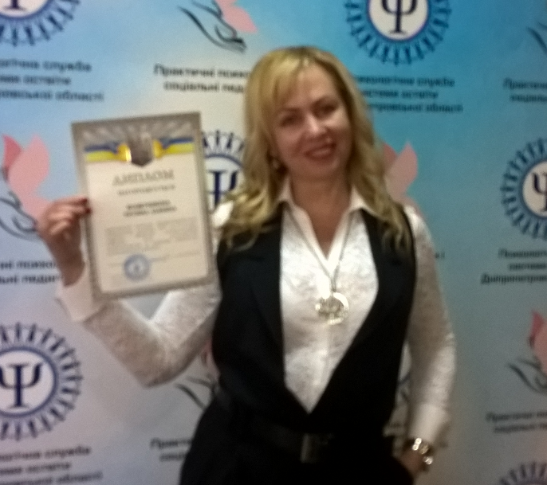

Шановні викладачі, співробітники та студенти!
Пропоную Вашій увазі програму кандидата на посаду директора коледжу.
Головним курсом у моїй роботі буде поглиблення і закріплення позитивних результатів діяльності коледжу.
Перед нами стоїть завдання – не лише вижити у сучасних складних умовах, у період реорганізації системи вищої освіти, а й впевнено розвиватися, зберігаючи і примножуючи традиції, сформовані за увесь час існування навчального закладу.
Для цього необхідні організація навчально-виховного процесу, гідне фінансування, забезпечення набору студентів на усі спеціальності, зміцнення та розвиток матеріально-технічної бази.
У програмі викладено основні положення, які охоплюють ключові напрями розвитку коледжу.
Переконана, що тільки у тісній співпраці керівництва коледжу, колективу педагогів, усіх працівників і студентів ми зможемо успішно реалізувати всі намічені плани.

1.ПРИНЦИПИ УПРАВЛІННЯ КОЛЕДЖЕМ І КАДРОВА ПОЛІТИКА
Збереження традицій, розвиток напрацювань попередніх керівників, викладацького колективу, працівників та співробітників навчального закладу.
Організація навчально-виховного процесу на принципах демократизму, гуманізму, науковості.
Прозорість діяльності адміністрації та турбота про колектив коледжу.
Участь працівників і студентів в управлінні коледжем через загальні збори трудового колективу і профспілкову організацію. Щорічно на загальних зборах трудового колективу заслуховувати звіти директора, заступників директора, завідувачів відділень.
Забезпечення відкритості і прозорості прийняття рішень адміністрацією коледжу
розміщенням на веб-сайті інформації про процедури та результати прийняття рішень під час здійснення навчально-виховного процесу.
Сприяння збереженню в колективі здорової атмосфери, доброзичливості, взаємопідтримки та коректності у взаємовідносинах, доброї психологічної обстановки, бажання сумлінно працювати, дотримання норм професійної етики.
Створення умов для відпочинку. Розвиток можливостей для колективу проводити цікаві культурні заходи до професійних свят та знаменних дат.
Сприяння забезпеченню якісного складу педагогічного колективу, навчанню педагогічних працівників у магістратурі, аспірантурі, забезпеченню своєчасного і якісного підвищення кваліфікації педагогічних працівників, залучення у участі творчих конкурсів, виставках, конкурсах педагогічної майстерності, науково-методичних конференціях, виставках методичних робіт з метою підвищення професійного рівня.
Збереження атмосфери шанобливого ставлення до молодих кадрів і працівників пенсійного віку.
Запровадження «День коледжу» з проведенням зустрічей різних поколінь викладачів та випускників з метою збереження та популяризації навчального закладу.

2. ОРГАНІЗАЦІЯ НАВЧАЛЬНО-ВИХОВНОГО ПРОЦЕСУ
Збереження обсягу державного замовлення для існуючих спеціальностей, за можливості – збільшення.
Організація системної профорієнтаційної роботи під час творчих конкурсів, фестивалів, виставок.
Розширення рекламної діяльності в соціальних мережах.
Систематичне проведення моніторингу ринку праці, прогнозування попиту на фахівців та відповідним чином реагування на обсяги прийому і випуску фахівців.
Вивчення потреб регіону та роботодавців у фахівцях та проведення роботи з ліцензування і відкриття нових спеціальностей.
Проведення ліцензування споріднених спеціальностей за рівнем «Кваліфікованого робітника».
Укладення договорів з підприємствами міста і області на підготовку фахівців та забезпечення випускників коледжу першим робочим містом.
Співпраця з ВНЗ III-IV рівнів акредитації, щодо можливості навчання студентів.
Забезпечення високих стандартів якості освітніх послуг. Забезпечення відповідності підготовки фахівців з усіх спеціальностей коледжу ліцензійним та акредитаційним вимогам.
Систематичне оновлення програм дисциплін, навчально-методичного забезпечення, документації зі спеціальностей, які проходять акредитацію.
Стимулювання педагогічних працівників для підготовки навчально-методичних посібників, підручників, впровадження передового педагогічного досвіду, ефективних інноваційних технологій у навчально-виховний процес.
Створення портфоліо, папок, альбомів тощо з напрацюваннями викладача.
Створення інформаційного центру з електронними підручниками.
Приділення особливої уваги поза аудиторним формам навчання.
Вивчення іноземної мови викладачами і студентами коледжу.
Забезпечення контролю за дотриманням вимог законодавства в частині захисту прав студентів усіх категорій.
Організація роботи спортивних секцій, клубів, предметних гуртків та гуртків за інтересами.
Забезпечення формування особистості студента шляхом патріотичного, правового, екологічного виховання, утвердження у студентів стійких моральних цінностей, соціальної активності, громадської позиції та відповідальності, здорового способу життя, вміння вільно мислити та само організовуватися в сучасних умовах.
Сприяння подальшого розвитку художньо-естетичного виховання студентів на основі залучення до гуртків художньої самодіяльності, роботи студентського клубу, проведення тематичних вечорів, творчих та інтелектуальних конкурсів, ігор, диспутів, зустрічей, відвідування музеїв, театрів.
Пошук нових форм у таких напрямках: боротьба з тютюнопалінням, боротьба з підлітковим алкоголізмом, проблеми розповсюдження і вживання наркотичних речовин, розповсюдження ВІЛ-інфекції, репродуктивне здоров’я молоді.
Сприяння волонтерській діяльності серед студентів, педагогічних працівників коледжу.

3. СПОРТИВНО-МАСОВА РОБОТА
Пропаганда здорового способу життя, занять фізичною культурою та спортом.
Сприяння роботі спортивних гуртків та секцій.
Забезпечення участі студентів у тренуваннях та змагання різного рівня.
Проведень серед груп, курсів, спеціальностей, працівників спартакіади здоров’я, козацьких забав, спортивних змагань.
Удосконалення системи стимулювання студентів за навчальні, спортивні досягнення та творчі здобутки.

4. СТУДЕНТСЬКЕ САМОВРЯДУВАННЯ
Забезпечення прав студентів відповідно до вимог чинного законодавства України.
Постійне вивчення і запровадження у коледжі пропозицій студентів щодо покращення навчально – виховного процесу та гуманітарної сфери.
Забезпечення участі представників студентського самоврядування у загальних зборах трудового колективу .
Створення належних умов для роботи органів студентського самоврядування.
Гарантований зв’язок зі студентами та їх батьками, викладачами та співробітниками коледжу, розміщення скриньки скарг та пропозицій.

5. СОЦІАЛЬНО – ЕКОНОМІЧНА ТА ГОСПОДАРСЬКА ДІЯЛЬНІСТЬ
Забезпечення відкритості та прозорості використання коштів державного бюджету та інших джерел.
Проведення роботи щодо отримання додаткових надходжень від оренди майна, надання платних послуг населенню і інших джерел, які не погіршують умови навчально – виховного процесу.
Забезпечення стабільного фінансового стану шляхом раціонального використання ресурсів.
Проведення капітельних і поточних ремонтів кабінетів, лабораторій, майстерень та інших приміщень коледжу. Поповнення кабінетів та лабораторій сучасним обладнанням та інвентарем.
Запровадження енергозберігаючих технологій та застосування відповідного обладнання.
Забезпечення своєчасного виконання всіх соціальних зобов’язань перед колективом коледжу: виплата заробітної плати та надбавок до неї, усіх видів стипендій, моральне та матеріальне заохочення викладачів, співробітників та студентів коледжу.
Залучення підприємств та спонсорів до розвитку матеріально – технічної бази коледжу.

Кандидат на посаду директора коледжу Т.Л.Кожушкіна

